ОСП МБДОУ детский сад № 8 «Звёздочка» - детский сад «Солнышко»

Сценарий
осеннего праздника в детском саду:
"Осень, осень, в гости просим"

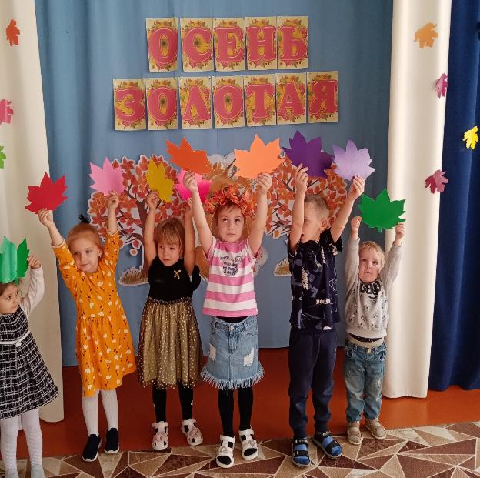

Подготовила и провела
воспитатель: Елистратова С.В.

2025 год

Цель: Создание праздничного настроения.
Задачи:
Развивать творческие способности, коммуникативные качества воспитанников.
Обобщить знания детей о сезонных изменениях.
Повысить интерес родителей к совместным мероприятиям.
Воспитывать культуру поведения на мероприятиях.
Предварительная работа: Муляжи фруктов и овощей, 3 обруча;
Вырезанные из картона листочки, двух цветов; Шишки и орехи по 15 штук;
Зонтик, картинку тучки и солнышка. Музыкальный центр; Картинки на осеннюю тематику, плакаты, разноцветные бумажные листики для украшения зала.
Ход мероприятия
Ведущая.
Музыкальный зал у нас
В год украшен только раз
Листьями, грибами,
Посмотрите сами.
Разукрасила все осень,
Ясень лист осенний сбросил.
И лежит ковёр цветной
Предо мною и тобой.
Листья мы сейчас поднимем
И закружим в вальсе с ними!
ВЫХОД ДЕТЕЙ ПОД МУЗЫКУ «Листик, листик листопад»
Дети читают стихи.
1.Вот и осень наступила
Вслед за летом точно в срок
И в садах позолотила
Каждый маленький листок.
2.Посмотрите у рябины
Покраснели щечки.
На дорогу полетели
Первые листочки!
3.Осень, осень за окошком
Дождик сыплется горошком
Листья падают шурша
Как ты осень хороша
4.Спят берёзы в октябре
Ярче зелень сосен
Потому, что на дворе
Золотая осень!
5.Праздник в садике у нас,
Всем нам очень весело.
Осень листики цветные
Всюду нам развесила.
6.Приходи к нам, осень, в гости!
В наш любимый детский сад!
Ведь на празднике весёлом
Тебя каждый видеть рад!
(Дети садятся. Выход осени под музыку. Осень идёт и разбрасывает листья)
Осень.
Я – Осень золотая-
На праздник к вам пришла.
Осенние листочки
Всем детям принесла.
В лесу листочки собрала
Ребятам нашим раздала.
Сколько листьев золотых,
Собери скорее их!
Ведущая. Поможем, дети осени, собрать листочки
ИГРА « СОБЕРИ ЛИСТОЧКИ»
(Один ребёнок собирает красные листочки, другой жёлтые)
Ведущая. Молодцы ребята все листья собрали. Осень поиграй ещё с нашими ребятами.
ХОРОВОДНАЯ ИГРА «Здравствуй, Осень!»
Дети образуют круг, выполняют имитацию действий. движений по тексту.
- Здравствуй, Осень! Здравствуй, Осень!
- Хорошо, что ты пришла,
- У тебя мы, Осень, спросим,
Что в подарок принесла?
- Принесла я вам муки!
- Значит, будут пирожки!
- Принесла вам гречки!
- Каша будет в печке!
- Принесла вам овощей!
- И для каши и для щей!
- Рады ли вы грушам?
- Мы их впрок насушим!
- А уж яблоки, что мед!
- На варенье, на компот!
- Принесла и мёду! Полную колоду!
Ведущая: Ты и яблок, ты и мёду,
Ты и хлеба принесла.
А хорошую погоду
Нам в подарок припасла?
Осень: Дождику вы рады?
Дети: Не хотим, не надо!
(Дети разбегаются врассыпную и садятся на свои места)
Ведущая. Давайте ещё поиграем.
Игра « Я начну, а ты продолжи»
Дети должны продолжить предложение.
Осенью перелетные птицы (улетают на юг)
Осенью листья на деревьях (становятся разноцветными)
Осенью насекомые (прячутся в щели под корой)
Осенью зайцы (меняют цвет шубки, с серого на белый)
Осенью деревья и кустарники (теряют свою листву)
Осенью день становится (короче)
Осенью зимующие птицы (остаются на зимовку)
Осенью медведи (впадают в спячку)
Осенью солнце светит и греет (меньше)
Осенью в садах и огородах (собирают урожай)
Осенью ночь становится (длиннее)
Осенью одеваемся (теплее)
Осень.
Вы любите загадки?
Все мои загадки выросли на грядке.
Ведущая: Поглядим сейчас, ребятки, Что же выросло на грядке.
1. Очень длинным вырастает
И пол грядки занимает.
Этот овощ тыквы брат,
Летом все его едят. (кабачок)
2.Любопытный красный нос
По макушку в землю врос,
Лишь торчат на грядке,
Зелёные прядки. (Морковка)
3.Он совсем, совсем зелёный
И овальный, удлиненный.
Догадался? Молодец!
Это вкусный…..(Огурец)
4.Ее пекут и варят, жарят, в суп, жаркое добавляют.
Она растет в сырой земле, но гость желанный на столе!
Ее почистишь - станет белой. Полей и грядок королева!
Скорей бери большую ложку, ведь нет вкуснее чем …. (картошка).
5. В огороде – желтый мяч, Только не бежит он вскачь,
Он как полная луна, Вкусные в нем семена. (тыква)
6. Хоть чернил он не видал, Фиолетовым вдруг стал,
И лоснится от похвал. Очень важный… (баклажан)
7. Он бывает, дети, разный – Желтый, травяной и красный.
То он жгучий, то он сладкий, Надо знать его повадки.
А на кухне – глава специй! Угадали? Это… (перец)
8. Щеки розовые, нос белый, В темноте сижу день целый.
А рубашка зелена, Вся на солнышке она. (редиска)
9. На кустах тепличных красные плоды,
Толстые, пузатые, узнаешь их ты?
Как большие ягоды на веточках висят
С нетерпеньем просятся в овощной салат. (помидор)
Осень.
От ангины, скарлатины
Защищают витамины
Потрудиться мы должны,
Всем нам овощи нужны
ИГРА « СОБЕРИ ОВОЩИ И ФРУКТЫ»
Один ребёнок собирает овощи, другой фрукты.
Ведущая.
Молодцы ребята справились с заданием.
Чтобы овощи росли, нужно дождику идти.
Дети хотите с дождиком поиграть.
Когда светит солнышко,
Можно погулять
Хлопать, топать весело,
В садике играть.
Я буду показывать макет солнышка.
Если тучка хмуриться
И грозит дождём,
Спрячемся под зонтиком
Дождик переждём.
Я буду показывать тучку.
Осень. Зонтик у вас есть?
Ведущая. Конечно! Вот какой большой и красивый!
ИГРА « СОЛНЫШКО И ДОЖДИК»
Игра проводится под музыкальное сопровождение.
Ведущая. Молодцы весело играли. ИГРА «ПОМОГИ БЕЛОЧКЕ. КТО БЫСТРЕЕ»
Дети должны на ощупь перебрать орехи и шишки.
Подвижная игра «Соберём грибы».
На полу по кругу разложены грибы (количество грибов меньше количества детей). Дети идут по кругу со словами:
Мы идём, идём, идём,
Мы грибы сейчас найдём
Под листочком, под травинкой,
На пенёчке, под осинкой.
Вот и гриб, не зевай
И быстрей его хватай!
Как только последние слова произнесены, дети должны быстро взять любой гриб. Можно использовать музыку. Под музыку дети весело бегут по кругу, когда музыка останавливается, каждый из детей должен взять по грибу.
Кому гриба не досталось, выбывает из игры и садится на стул. Последний ребёнок-победитель.
Осень: Будет дождик тихо капать,
Будут листья тихо падать,
Только грусти не бывать!
Нам пора порисовать!
Игра - раскраска на скорость. Предварительно надо распечатать несколько раскрасок, в зависимости от того, сколько будет команд или участников. Также понадобятся карандаши, восковые мелки или фломастеры. Дети должны раскрасить картинки за определенный промежуток времени, причем сделать это желательно аккуратно, поэтому раскраски лучше выбирать несложные, без мелких деталей. Ну и поскольку праздник у нас осенний, то тематика раскрасок должна быть осенняя.
Эстафета «Кочки-листочки».
Традиционная эстафета, стилизованная под осеннюю тематику. Нам понадобится по два больших осенних листа на каждую команду. Листы рисуем на картоне и вырезаем. Суть эстафеты: игрок берет два листа, на один из них становится, а другой кладет перед собой. Затем перепрыгивает на второй лист, а первый кладет перед собой. Таким образом надо пройти дистанцию от старта до финиша и наоборот, передав листы следующему игроку. Побеждает та команда, которая быстрее справится.
Осень: Спасибо ребятки, порадовали вы меня песнями, танцами, стихами.
Что ж пришла пора прощаться, дел немало у меня.
Подарочки получайте, осень вспоминайте!
Ну а в будущем году снова в гости к вам приду!
Всем желаю быть здоровым! До свидания, друзья!
Ведущая: Наш праздник подошел к концу,
Все что знали и умели
Станцевали и пропели.
Наступил и час прощанья
Скажем дружно.
Все дети: До свидания!

ФОТООТЧЁТ:
